- 评标委员会推荐的中标候选人名单及其排序：
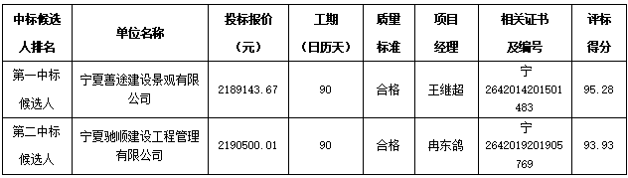
- 开标情况：

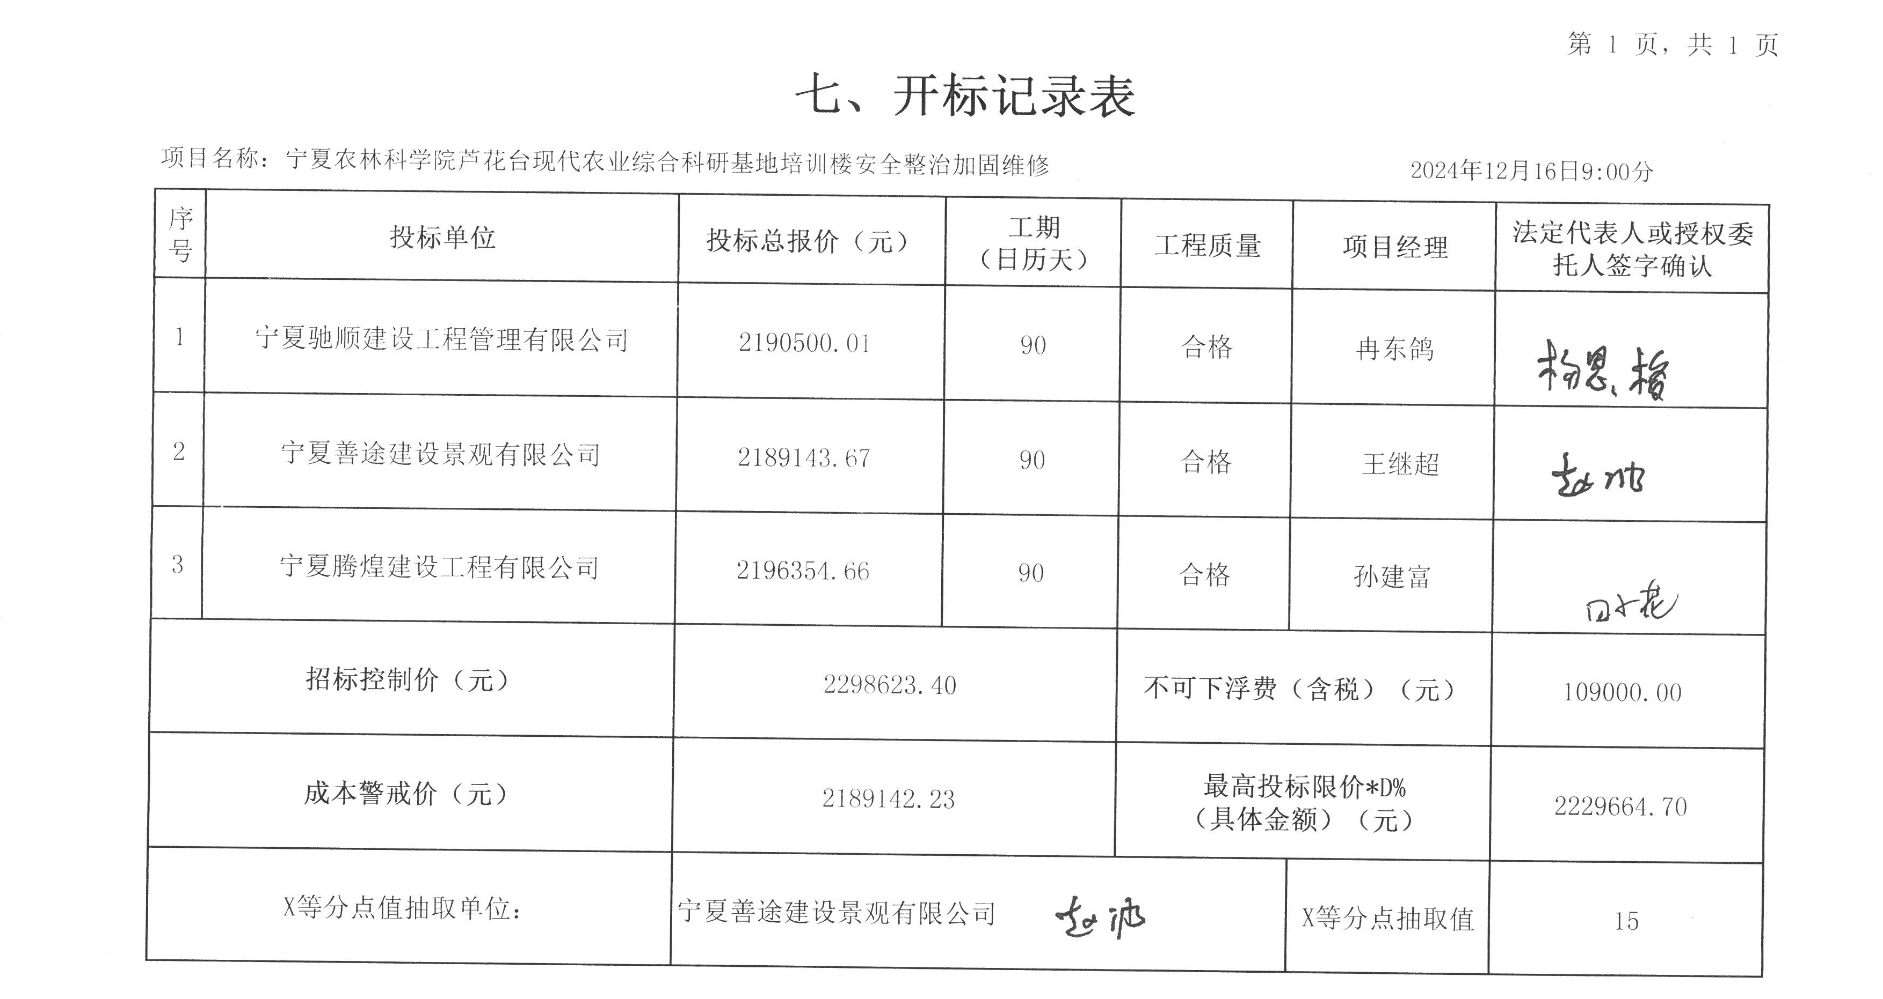
四、评标委员会评分汇总表：
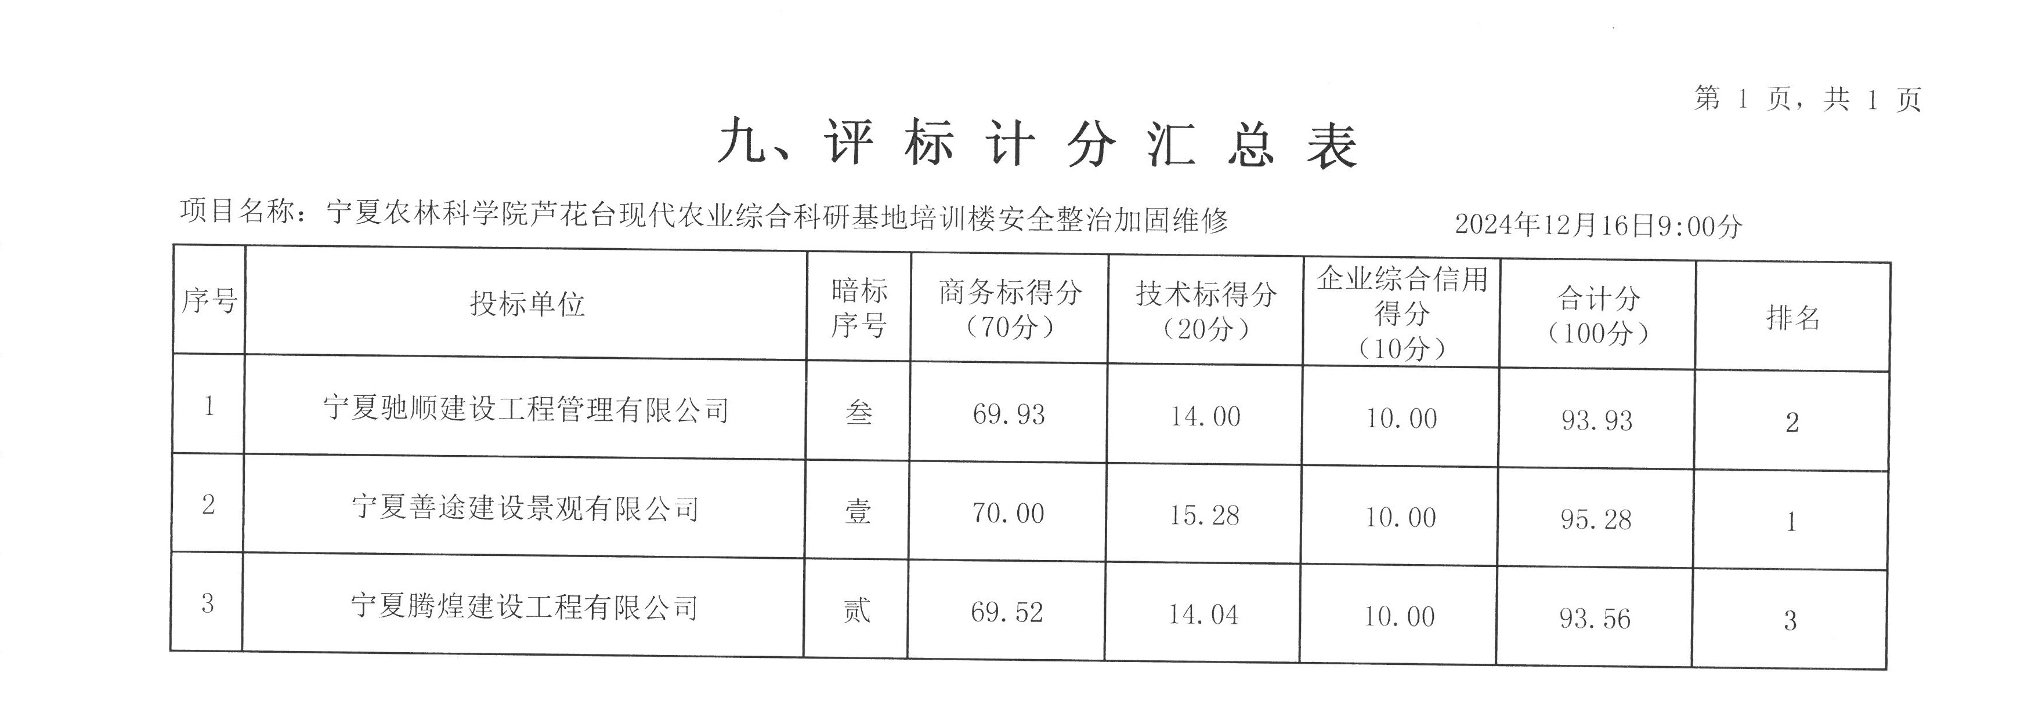
五、采用编码标注的各评标委员会成员对各投标人投标文件的技术标打分表：
评委一：

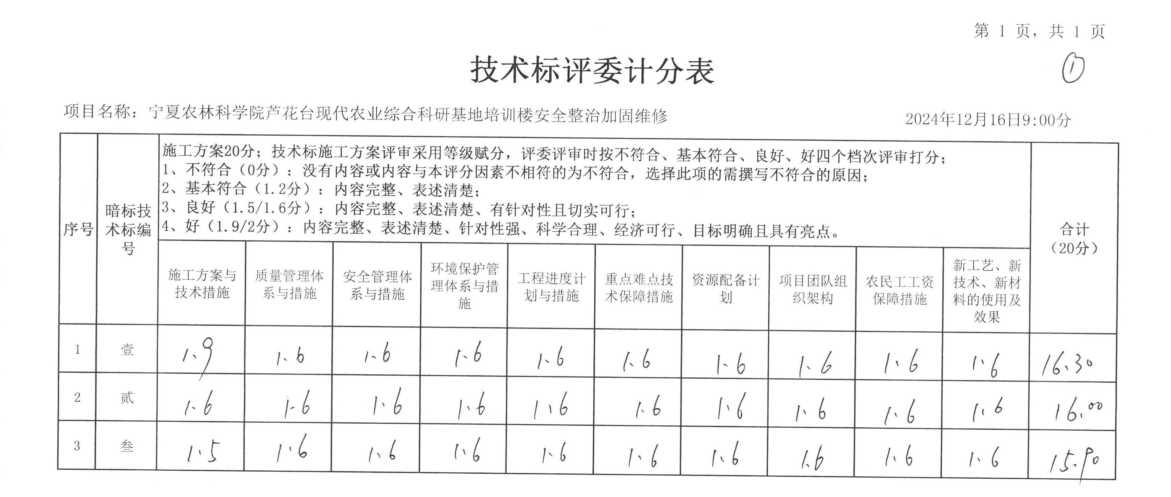
评委二：

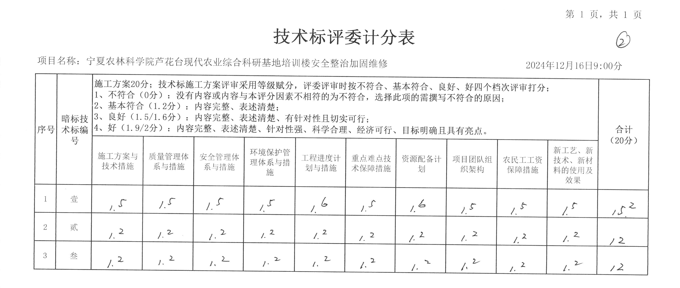
评委三：

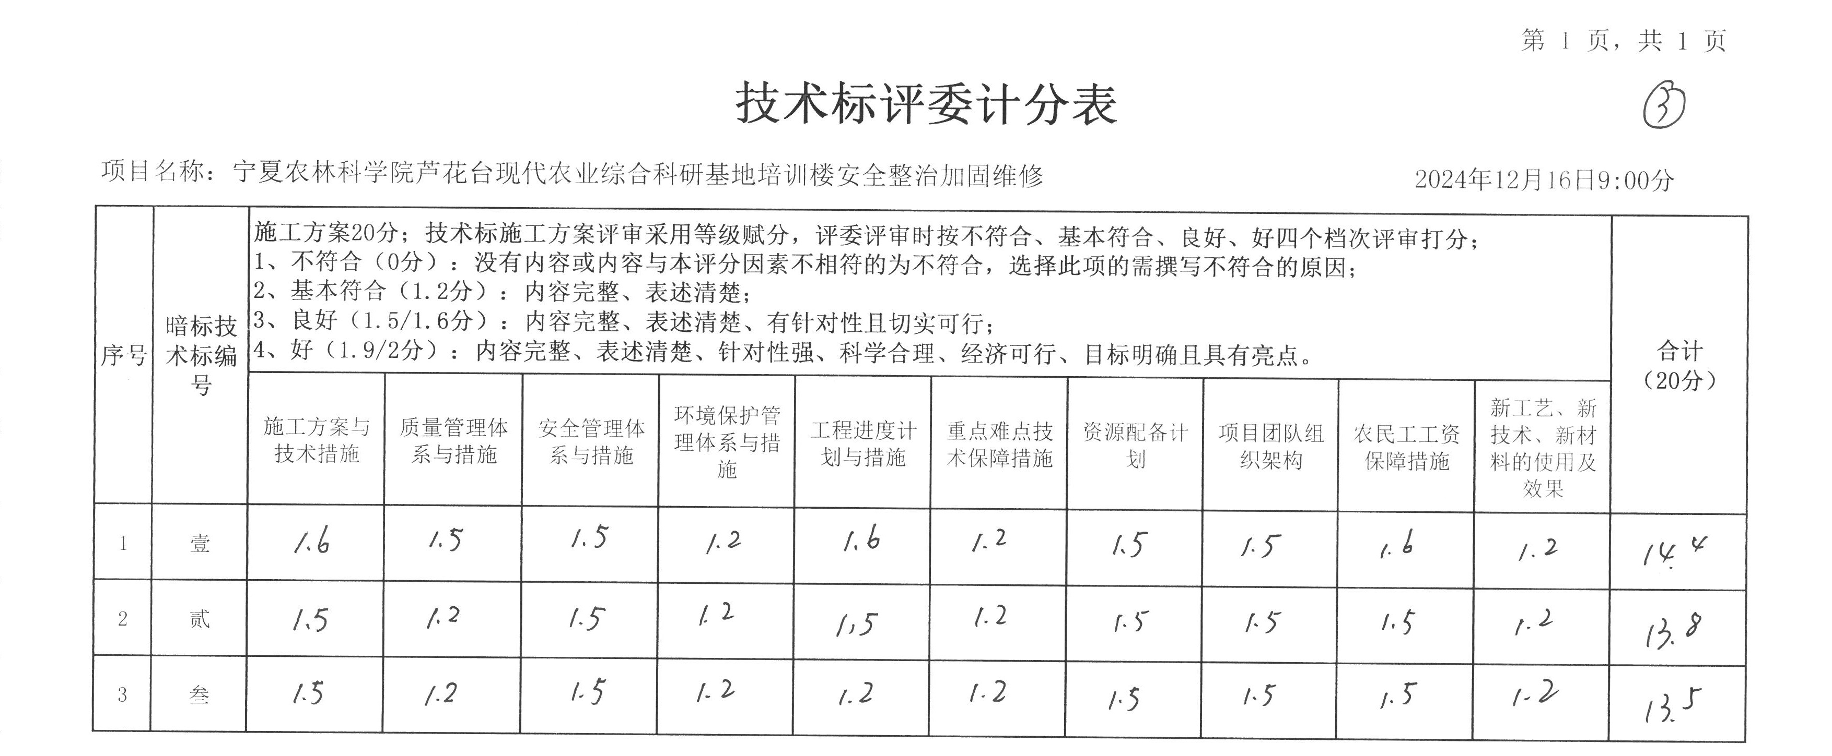
评委四：

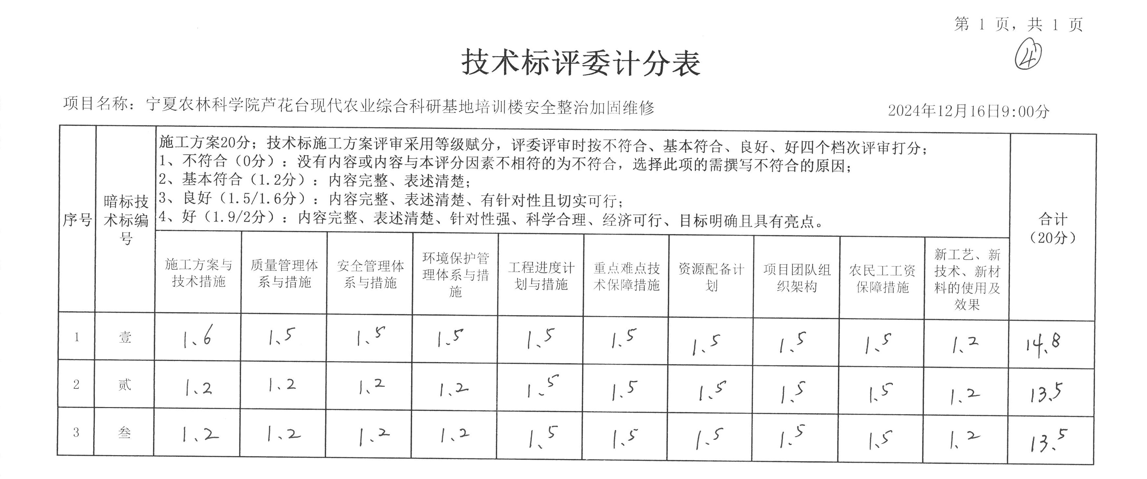

评委五：

